Practica 4_2.-Lugar Geométrico de las Raíces (LGR)

Jorge Daniel Carreón Guzmán

19120266

Ing. Mecatrónica

Morelia, México

L19120966@morelia.tecnm.mx

# Introducción

Esta práctica es una demostración del método del lugar geométrico de las raíces, se encontrará información teórica del método de LGR, así como del criterio de Routh-Hurwitz que es de mucha ayuda para resolveré el LGR, así como se resolverán 2 ejercicios correspondientes al tema visto en clase y laboratorio.

1.1 Marco teórico

**Criterio de Routh – Hurwitz**

Se llama polinomio característico al denominador de la función de transferencia G(s) de lazo cerrado. Se llama ecuación característica al polinomio característico = 0. El polinomio debe tener los términos ordenados en potencias decrecientes de s. Es condición necesaria pero no suficiente para que el sistema sea estable que el polinomio sea completo y que todos los coeficientes sean positivos. 𝑎0𝑠𝑛+𝑎1𝑠𝑛−1+𝑎2𝑠𝑛−2+⋯+𝑎𝑛−1𝑠+𝑎𝑛;𝑎>0

Los coeficientes del polinomio deben ordenarse en filas y columnas, según el siguiente arreglo:

Si alguno de los coeficientes es cero o negativo, entonces existe al menos una raíz imaginaria o con parte real positiva. El criterio de Routh-Hurwitz establece que el número de raíces con parte real positiva (semiplano derecho) es igual al número de cambios de signo en la primera columna de la tabla. Condición necesaria y suficiente de estabilidad de Routh: Un sistema será estable si y sólo si todos los elementos de la primera columna del Arreglo de Routh son positivos. Limitación: El criterio de Routh no puede aplicarse en sistemas que presentan retardos puros [1].

**Lugar Geométrico de las Raíces (LGR)**

Hasta el momento se ha determinado que las variaciones de los parámetros físicos de un sistema pueden modificar su ecuación característica de tal manera que los polos o raíces del sistema se modifican. Es por ello que, conocer la ubicación de las raíces en el plano s (plano complejo) ante variaciones de un parámetro, puede representar variaciones una herramienta muy útil de análisis y diseño.

El lugar geométrico de las raíces, es un método sistemático y sencillo que muestra el movimiento de dichas raíces cuando se cambia un parámetro.

1. Obtener la ecuación característica: 1+𝑘 𝐺(𝑠)𝐻(𝑠).

* Localizar polos y ceros en plano complejo
* Localizar los segmentos en el eje real que pertenecen al LGR (a la izquierda de un conjunto impar de polos y ceros)

2. Encontrar los LG que terminan en ceros en el infinito (asíntotas)

𝑁𝐴=#𝑃−#𝑍

Punto de partida (centroide) 𝜎=Σℝ(𝑃)−Σℝ(𝑍)𝑁𝐴

Ángulo de las asíntotas: 𝜙=2𝑞+1𝑁𝐴𝑥180° 𝑞=𝑁𝐴−1 𝑞=0,1,2…

3. Punto de partida en el eje real: 1+𝑘 𝐺(𝑠)𝐻(𝑠).

Despejar 𝑘 y derivar: las soluciones serán aquellas raíces que se encuentran dentro del LG en eje real

4. Corte con el eje imaginario:

* Mediante el criterio de Routh-Hurwitz encontrar la 𝑘 critica y evaluar el polinomio característico con ese valor
* Nos interesan las raíces puramente imaginarias.

5. Ángulos de partida de los polos complejos conjugados:

𝜙=±180°−Σ∡ℝ(𝑃)−Σ∡ℝ(𝑍) 𝐴𝑝𝑙𝑖𝑐𝑎𝑟 𝑡𝑟𝑖𝑔𝑜𝑛𝑜𝑚𝑒𝑡𝑟𝑖𝑎

# Desarrollo

**Parte 1 (Realización de diagramas de Bode)**

El proceso para resolver cada uno de los ejercicios fue el mismo para ambos. Como se vio en el marco teórico, se siguieron los pasos exactos para la resolución de cada uno de los ejercicios.

**Ejercicio 1:**

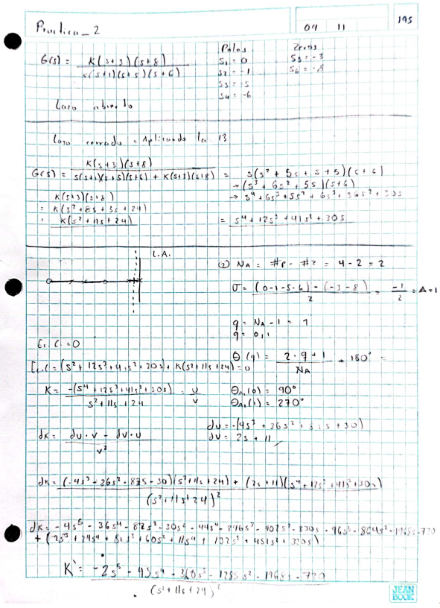

Ilustración . Cálculos ejercicio 1

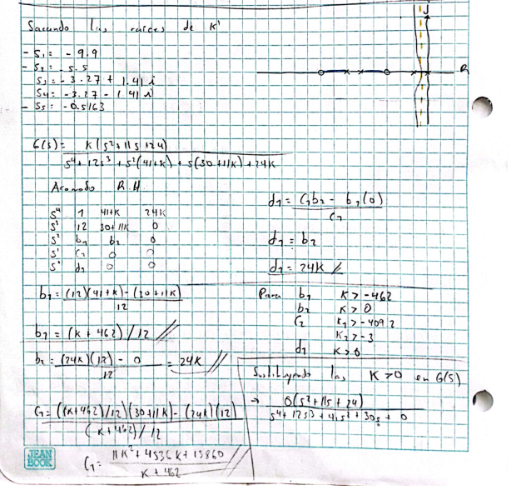

Ilustración . Cálculos ejercicio 1

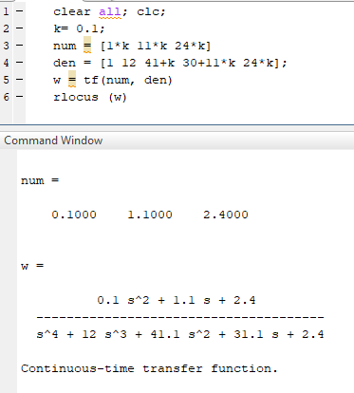

Ilustración . Código y comand window en Matlab

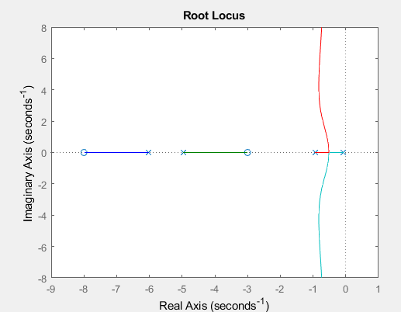

Ilustración . Gráficos del LGR con el comando rlocus

**Ejercicio 2:**

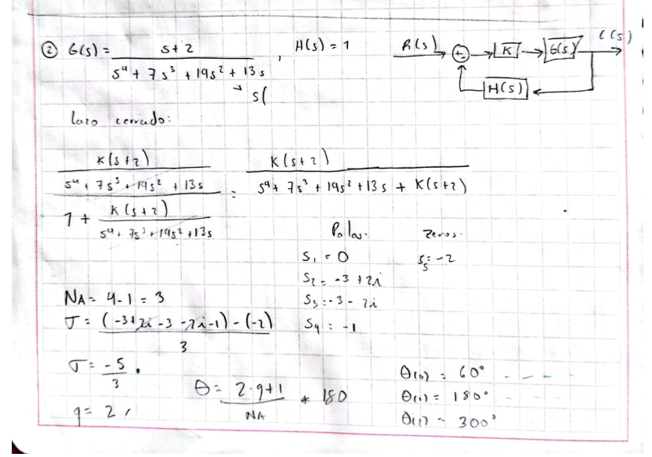

Ilustración . Cálculos ejercicio 2

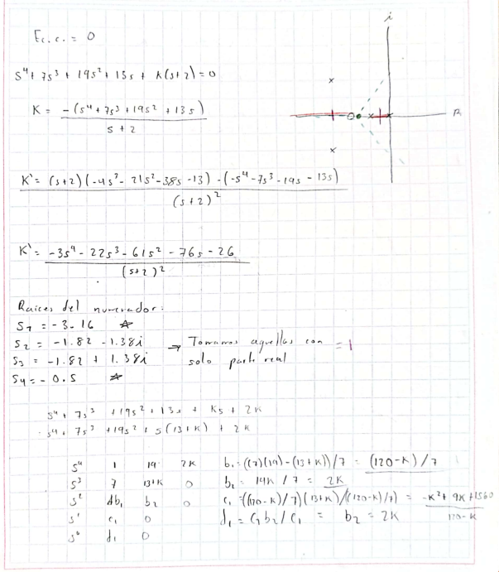

Ilustración . Calculos ejercicio 2

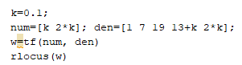

Ilustración . Código en Matlab Ej2

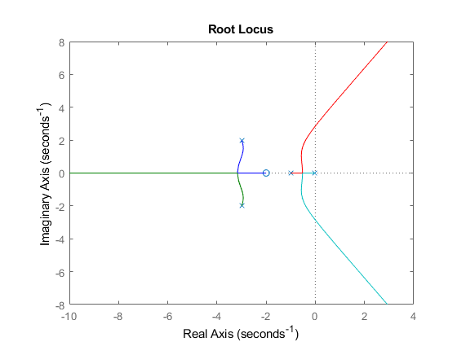

Ilustración . Grafica del LGR con el comando rlocus

**Parte 2**

**1.- ¿Qué es el LGR?**

El Lugar Geométrico de las Raíces (LGR) expone gráficamente información relacionada con la Respuesta Transitoria y La Estabilidad de un sistema de control.**2.- ¿Para qué sirve el LGR?**

El método del L.G.R. es una técnica gráfica para determinar los polos de la F. de T. en L.C. h(s) a partir de la F. de T.**3.- ¿Qué son los polos y que son los ceros de una función de transferencia?**

Los ceros y polos del sistema son el valor o valores de z ∈ C que anulan y hacen infinito respectivamente la función de transferencia. El orden del sistema y el orden relativo del sistema discreto se definen exactamente igual que en el caso continuo, pero el tipo del sistema es el número de polos en z =

# CONCLUSIONES

# Los lugares geométricos de las raíces nos permiten observar el comportamiento de las rices cuando se cambia un parámetro, la práctica 4.2, fue una práctica larga de llevar a cabo pues se debe de estar variando entre las funciones de transferencia, saber cuándo usare una o la otra, de igual manera el criterio de Routh-Hurwitz, pero, en conclusión, es un método sencillo que permite observar el comportamiento de las raíces de un sistema.

# REFERENCIAS

[1] [En línea]. Available: http://materias.fi.uba.ar/7609/material/S1000Estabilidad.pdf. [Último acceso: 18 Mayo 2022].

[2] «mathworks,» [En línea]. Available: https://la.mathworks.com/help/control/ref/tf.rlocus.html?searchHighlight=rlocus&s_tid=srchtitle_rlocus_1. [Último acceso: 19 Mayo 2022].